ДИЗАЙН ПОЛЯРНОЇ НЕОРГАНІЧНОЇ СТРУКТУРИ В КОМПЛЕКСАХ Cu[MOF₅] (M = Nb, Ta) З ПІРАЗОЛАМИ

Шарко А.В., Домасевич К.В.
Київський національний університет імені Тараса Шевченка
01601, Київ, вул. Володимирська, 64/13; anv.sharko@gmail.com

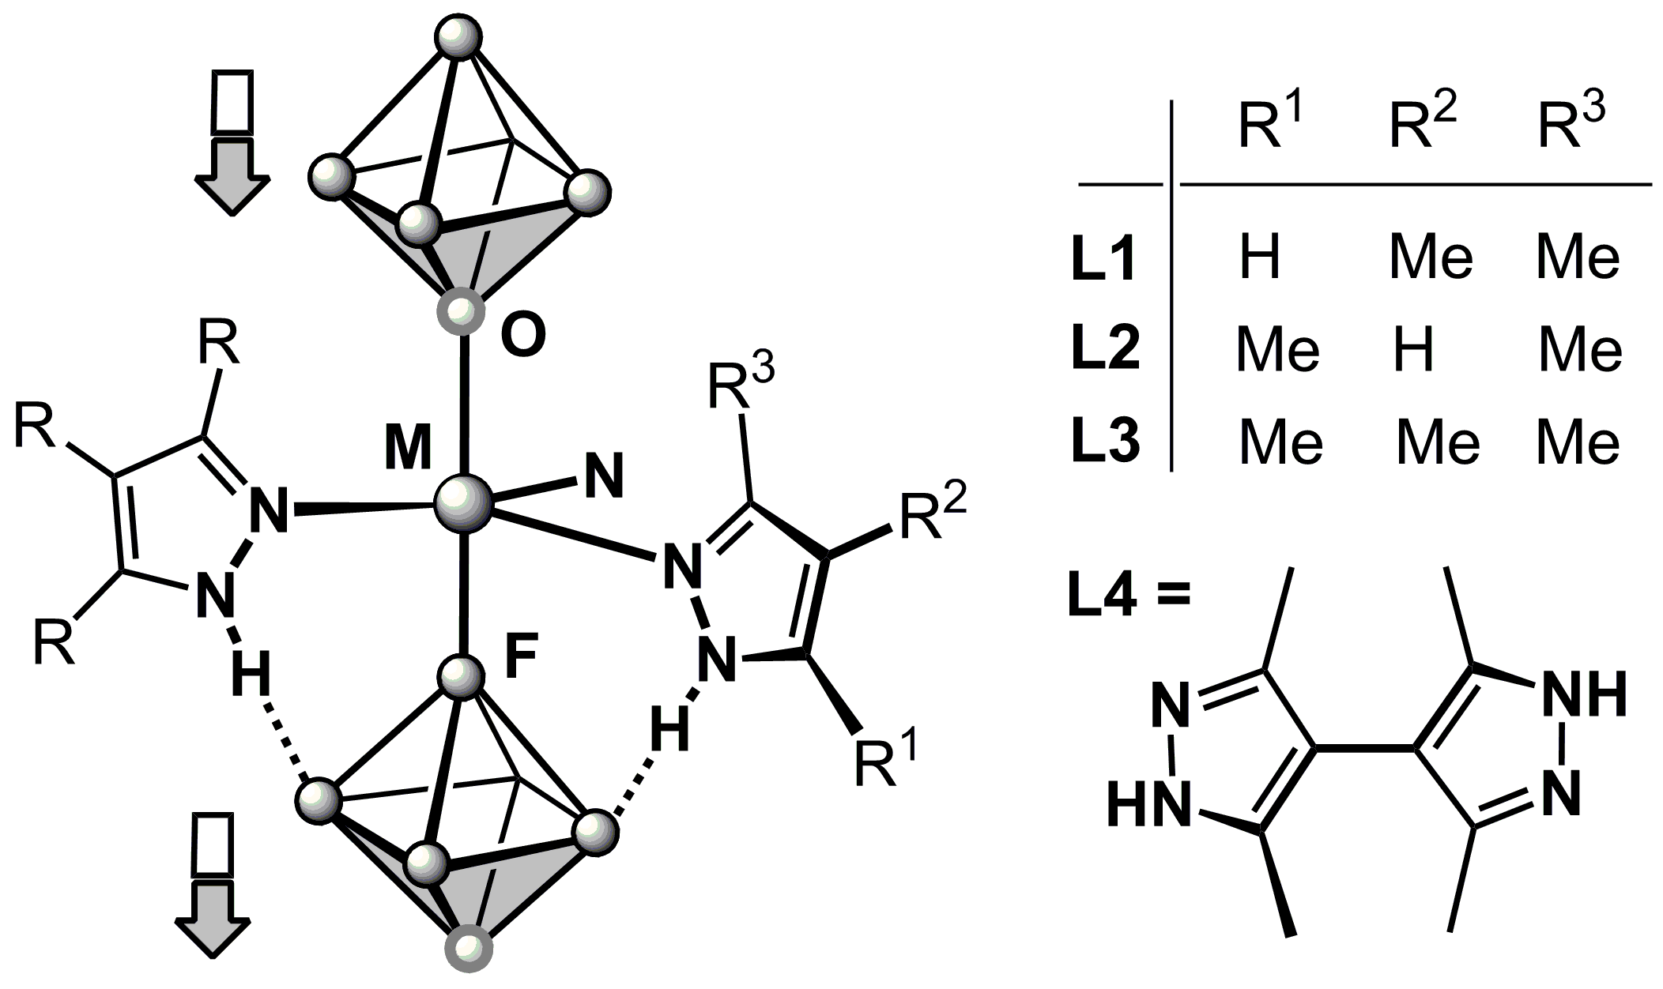
Особливістю будови оксофторидних аніонів [M^{V}OF₅]²⁻ (M^{V} = Nb, Ta) є зсув ЦА з центра октаедра, що призводить до виникнення дипольного моменту. Узгоджена орієнтація таких октаедрів у просторі та накладання індивідуальних диполів визначає полярну структуру кристалів і їх важливі оптичні та електричні властивості. Для отримання таких матеріалів важливо знайти способи включення [M^{V}OF₅]²⁻ у полімерну структуру та уникнення компенсації дипольних моментів за рахунок позиційного розупорядкування. В роботі представлено синтез та результати систематичного дослідження кристалічної структури координаційних сполук M^{II}[M^{V}OF₅] (M^{II} = Cu; M^{V} = Nb, Ta) з піразолами. Поєднання N- та NH-функцій лігандів забезпечує координацію до ЦА та утворення зв’язку N-H···F з оксофторидним аніоном. Сильні водневі зв’язки та стеричні взаємодії з 3- та 5-замісниками визначають узгоджену орієнтацію полярних октаедрів [M^{V}OF₅]²⁻ в координаційних ланцюгах на основі 3,5-диметил- (L¹) та 3,4,5-триметилпіразолу (L³), що мають склад
[Cu(L¹/ L³)₃{M^{V}OF₅}] або [Cu(L¹/ L³)₄{M^{V}OF₅}]:
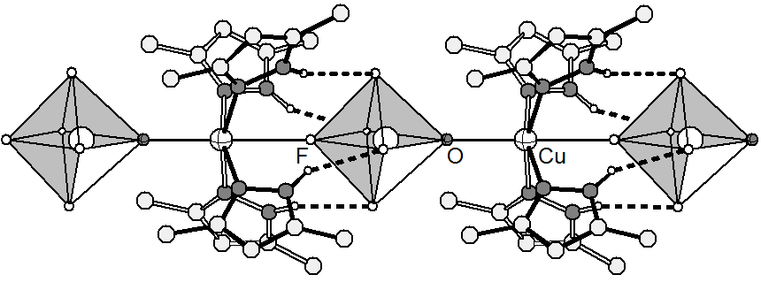
В той же час ізомерний 3,4-диметилпіразол (L²) такого впливу не виявляє, утворений ним полімер [Cu(L²)₄{TaOF₅}] містить позиційно розупорядковані аніони. У випадку 3,5-диметилпіразолу, умови кристалізації визначають утворення молекулярного комплексу [Cu(L¹)₄{NbOF₅}] або одновимірного полімеру такого ж складу, що при нагріванні зазнає фазового переходу з деполімеризацією. Наявність в молекулі ліганду двох піразольних функцій дозволяє поєднати полярні неорганічні ланцюги у тривимірну структуру. Комплекси біпіразолу L⁴ утворюють граткові клатрати {[Cu(L⁴)₂{NbOF₅}]⋅G}_{n}, що кристалізуються в хіральних просторових групах і виявляють декілька структурних типів залежно від розміру молекули включеного гостя (від тіофену і бензолу до галогенованих бензолів і нафталінів). Результати роботи демонструють оригінальний підхід до синтезу полярних кристалів, надають перші приклади узгодженої орієнтації полярних октаедрів [M^{V}OF₅]²⁻ в координаційних ланцюгах, полімеризаційної ізомерії координаційних сполук та фазового переходу координаційних полімерів із зміною вимірності структури.

